文件的逻辑结构：
- 无结构文件
- 有结构文件
①顺序文件
②索引文件
③索引顺序文件

文件的“逻辑结构”与文件的“物理结构”：
所谓的“逻辑结构”，就是在用户看来，文件内部的数据应该是如何组织起来的。而“物理结构”指的是在操作系统看来，文件的数据是如何存放在外存中的。

注意：文件操作的具体实现也和文件的逻辑结构、物理结构有关。

- 无结构文件

文件内部的数据就是一系列二进制流或字符流组成。又称“流式文件”。如：Windows操作系统中的“.txt文件”。

- 有结构文件
由一组相似的记录组成，又称“记录式文件”。每条记录又由若干个数据项组成。如数据库表文件（即数据库中的表）。

一般来说，每条记录有一个数据项可作为关键字（作为识别不同记录的ID，即数据库中的主键）。

根据各条记录的长度（占用的存储空间）是否相等，又可分为“定长记录”和“可变长记录”两种。（各条记录的长度即是一条记录中的各个数据项加起来的长度）

假设若干条记录中的某个数据项有的时非常长，有的是非常短，此时如果我们采用定长记录，即每条记录中这个数据项的长度统一选择最大的，则此时会非常浪费外存资源的。此时可以将这个数据项改为可变长的，此时这若干条记录就变成了“可变长记录”。

根据有结构文件中的各条记录在逻辑上如何组织，可以分为三类：顺序文件、索引文件、索引顺序文件。（有结构文件的3种逻辑结构）

1、顺序文件
顺序文件：文件中的记录一个接一个地顺序排列（逻辑上），记录可以是【定长】的或是【可变长】的。各个记录在物理上可以【顺序存储】或【链式存储】。

顺序存储：逻辑上相邻的记录在物理上也相邻。
链式存储：逻辑上相邻的记录物理上不一定相邻。

根据记录是否按照关键字的顺序来排列，又可以把【顺序文件】分为“串结构”和“顺序结构”：
串结构：记录之间的顺序与关键字无关。（通常按照记录存入的时间决定记录的顺序）
顺序结构：记录之间的顺序按关键字顺序排列。

总结：记录到第是定长的还是可变长的，这些记录是否按照关键字有序地排列，另外这些记录在物理上到底是顺序存储，还是链式存储。所有的这些区别都会影响顺序文件到底能不能实现某些操作上的功能。

问题：
假设我们已经知道了文件的起始地址（也就是第一个记录存放的位置）。
思考1：能否快速找到第i个记录对应的地址？（即能否实现随机存取）
思考2：能否快速找到某个关键字对应的记录存放的位置？

如果一个顺序文件在物理上采用“链式存储”的方式实现，无论这个顺序文件是【定长记录】，还是【可变长记录】，都无法实现随机存取，每次只能从第一个记录开始依次往后查找。（顺序文件采用链式存储时，记录肯定是可以为定长的，也可以为变长的）

如果一个顺序文件在物理上采用“顺序存储”的方式实现，这个文件中的记录是“可变长记录”的话，无法实现随机存取，每次只能从第一个记录开始依次往后查找；如果一个顺序文件在物理上采用“顺序存储”，这个文件中的记录是“定长记录”的话，可以实现随机存取，若记录长度为L，则第i个记录存放的相对位置是“i×L”。

如果一个顺序文件在物理上采用“顺序存储”的方式实现，这个文件中的记录是“定长记录”，若采用串结构（记录之间的顺序与关键字无关），则无法快速找到某关键字对应的记录；
若采用顺序结构（记录之间的顺序按照关键字顺序排列），则可以快速找到某关键字对应的记录（如折半查找）。

注意：
一般来说，考试题目中所说的“顺序文件”指的是【物理上顺序存储的顺序文件】。之后的讲解中提到的顺序文件也默认如此。
在顺序表（线性表）这种逻辑结构中要“增加/删除”一个元素比较困难，同样的，顺序文件的【缺点】是【增加/删除一个记录比较困难】（如果是串结构则相对简单）。

不考：在实际中，为了减少磁盘I/O次数，一般来说，操作系统会管理一个日志文件，用这个日志文件来记录对这个文件中的各个记录进行修改的信息，每隔一段比较长的时间再把这个信息统一地合并到外存中的文件数据当中。（如word中的备份文件，数据库中的日志文件，会导致C盘容量不断减少）

- 索引文件
对于可变长记录，在顺序文件（提到顺序文件，一般默认的就是物理上顺序存储的顺序文件，记录是定长还是变长不确定）中要找到第i个记录，必须先顺序查找第i-1个记录，但是很多应用场景中又必须使用可变长记录。如何解决顺序文件中查找可变长记录查找速度慢的问题？

索引文件就可以解决这个问题。（是为了加快查找“可变长记录而设计的”）

①每一个文件会建立一张【索引表】，并且每一个文件的索引表的表项会对应这个文件的一条记录，文件的这些记录在物理上不需要连续地存放（可以离散地存放），但是这个索引表的表项在物理上必须连续存放。
②每个索引表的表项的长度都是相等的，每个索引表的表项都包含有“索引号、长度、指针”。
【索引表】本身是【定长记录的顺序文件】。因此可以快速找到第i个记录对应的索引项（可以实现随机访问文件中的每一条“可变长记录”）。
③可将关键字作为索引号内容，若关键字顺序排列，则还可以支持按照关键字折半查找。
每当要增加/删除一个记录时，需要对索引表进行修改。由于索引文件有很快的检索速度，因此【主要用于对信息处理的及时性要求比较高的场合】。
④另外，【可以用不同的数据项建立多个索引表】。如：学生信息表中，可用关键字“学号”建立一张索引表。也可用“姓名”建立一张索引表。这样就可以根据“姓名”快速地检索文件了。
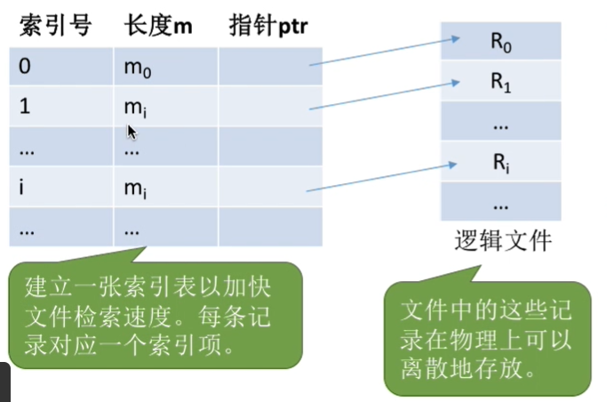

- 索引顺序文件
思考索引文件的缺点：每个记录对应一个索引表项，因此索引表可能会很大。
比如：文件的每个记录平均只占8B，而每个索引表项占32个字节，那么索引表都要比文件内容本身大4倍，这样对存储空间的利用率就太低了。

索引顺序文件是索引文件和顺序文件思想的结合。
索引顺序文件中，同样会为文件建立一张索引表，但不同的是：并不是每个记录对应一个索引表项，而是【一组记录对应一个索引表项】。
索引顺序文件的索引表其实时一个定长记录的串结构的顺序文件。（按照关键字进行了排序）

在本例中，“学生文件”是一个索引顺序文件，对应有一个索引表，这个索引表中的每一项对应了这个“学生文件”的一组记录，每一个分组本质上就是为一个顺序文件。
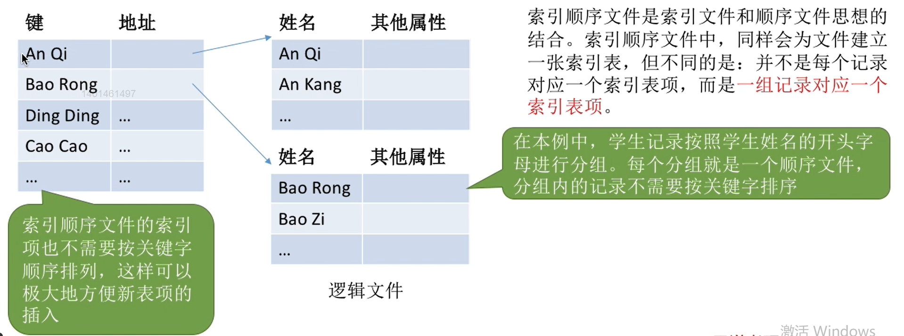

索引顺序文件（检索效率分析）：
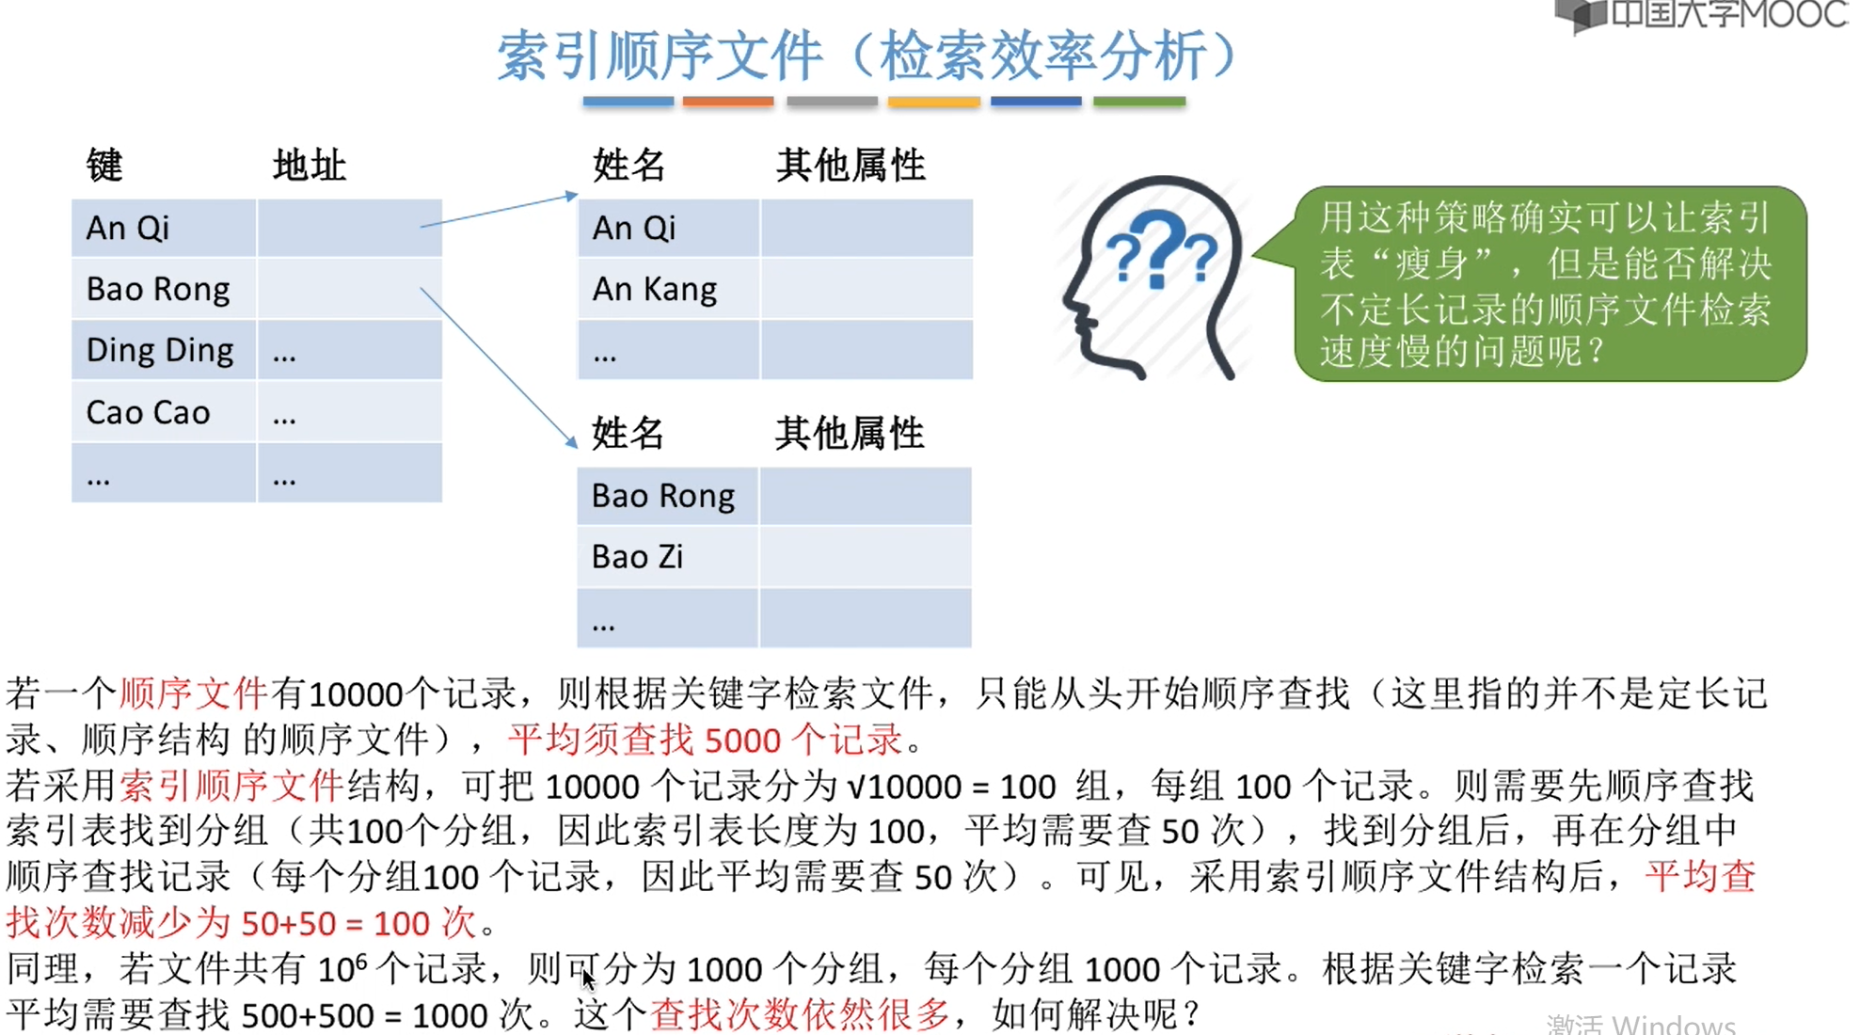

若文件共有10^6个记录，则可分为1000个分组，每个分组1000个记录。根据关键字检索一个记录平均需要查找500+500=1000次。这个【查找次数依然很多】，如何解决呢？
（按照从低级到高级的思路来进行分析，低级100个记录一组，则对应上一级有10000个表项，再对这10000个表项分成100组，则对应 上一级，即顶级索引表有100个表项）
